Diogo Caraça

Diogo.caraca@hotmail.com

To-Do-Liste

Modul 223 – Mehrbenutzersysteme

Inhaltsverzeichnis

1. Anforderungen 2

2. Datenhaltung 2

3. Architektur 2

4. Testfälle 2

# Anforderungen

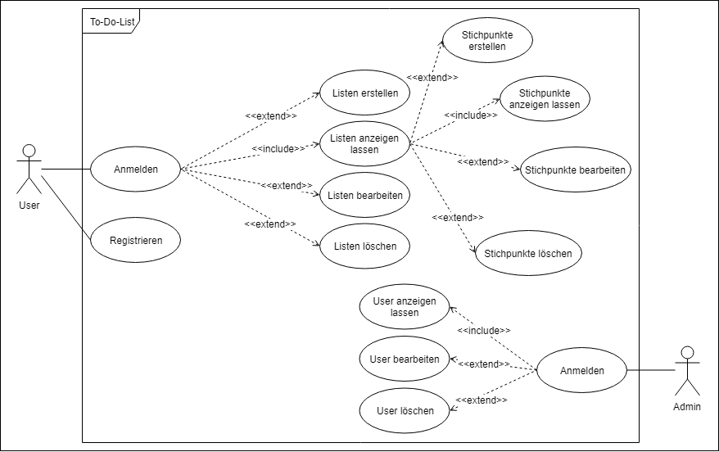

Use Case Anforderungen

**User**: Der User ist eine beliebige Person, welche die To-Do-Liste Online verwenden möchte.

**Admin**: Der Admin hat das Recht für das User-Management. Andere User haben seine Rechte nicht.

|  |  |
| --- | --- |
| Titel | Anmelden |
| Beschreibung | Ein Anmeldevorgang sollte vorhanden sein. Danach sollte man in einem Hauptmenü erscheinen. Entweder ist man ein User oder Admin. |
| Vorbedingungen | * registriert sein als User oder Admin |

|  |  |
| --- | --- |
| Titel | Registrieren |
| Beschreibung | Ein Registrierungsvorgang sollte vorhanden sein. Danach sollte ein Account erstellt worden sein. |
| Vorbedingungen | * - |

|  |  |
| --- | --- |
| Titel | Listen erstellen |
| Beschreibung | Der User kann eine persönliche Liste erstellen. |
| Vorbedingungen | * angemeldet sein als normaler User |

|  |  |
| --- | --- |
| Titel | Listen anzeigen lassen |
| Beschreibung | Der User kann seine persönlichen Listen ansehen im Hauptmenü. Diese werden automatisch angezeigt. |
| Vorbedingungen | * angemeldet sein als normaler User * Listen sollten existieren |

|  |  |
| --- | --- |
| Titel | Listen bearbeiten |
| Beschreibung | Der User kann eine persönliche Liste bearbeiten. |
| Vorbedingungen | * angemeldet sein als normaler User * Liste sollte existieren |

|  |  |
| --- | --- |
| Titel | Listen löschen |
| Beschreibung | Der User kann eine persönliche Liste löschen. |
| Vorbedingungen | * angemeldet sein als normaler User * Liste sollte existieren |

|  |  |
| --- | --- |
| Titel | Stichpunkte erstellen |
| Beschreibung | Der User kann ein Stichpunkt in einer Liste erstellen. |
| Vorbedingungen | * angemeldet sein als normaler User * Liste sollte existieren |

|  |  |
| --- | --- |
| Titel | Stichpunkte anzeigen lassen |
| Beschreibung | Der User kann die Stichpunkte in einer Liste ansehen. Diese werden automatisch angezeigt beim Auswählen einer Liste |
| Vorbedingungen | * angemeldet sein als normaler User * Liste sollte existieren * Stichpunkte sollten existieren |

|  |  |
| --- | --- |
| Titel | Stichpunkte bearbeiten |
| Beschreibung | Der User kann ein Stichpunkt in einer Liste bearbeiten. |
| Vorbedingungen | * angemeldet sein als normaler User * Liste sollte existieren * Stichpunkt sollte existieren |

|  |  |
| --- | --- |
| Titel | Stichpunkte löschen |
| Beschreibung | Der User kann ein Stichpunkt in einer Liste löschen. |
| Vorbedingungen | * angemeldet sein als normaler User * Liste sollte existieren * Stichpunkt sollte existieren |

|  |  |
| --- | --- |
| Titel | User anzeigen lassen |
| Beschreibung | Der Admin kann die User ansehen im Hauptmenü. Diese werden automatisch angezeigt. |
| Vorbedingungen | * angemeldet sein als Admin * User sollten existieren |

|  |  |
| --- | --- |
| Titel | User bearbeiten |
| Beschreibung | Der Admin kann einen User bearbeiten. |
| Vorbedingungen | * angemeldet sein als Admin * User sollte existieren |

|  |  |
| --- | --- |
| Titel | User löschen |
| Beschreibung | Der Admin kann einen User löschen. |
| Vorbedingungen | * angemeldet sein als Admin * User sollte existieren |

# Datenhaltung

# Architektur

# Testfälle